ARYOSVALLDO CLEEF DE SOUZA – 1720020786

Como executar o projeto:

Abrir e executar o arquivo **projeto.py** e modificar os seguintes blocos:

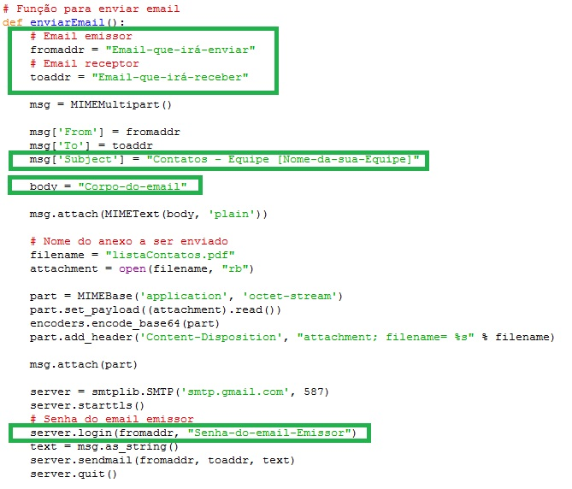

**fromaddr = Receberá o email emissor**

**toaddr = Receberá o email receptor**

**msg[‘Subject’] = Recebera o ASSUNTO do email**

**body = Receberá o corpo do email**

**server.login(fromaddr, “...”) = Receberá a senha do email emissor**